Додаток 1
до рішення 70 сесії Менської міської ради 8 скликання
23 лютого 2026 року № 124

Графічні матеріали
з визначеним місцем розташування земельної ділянки
в м. Мена по вул. Сіверський шлях
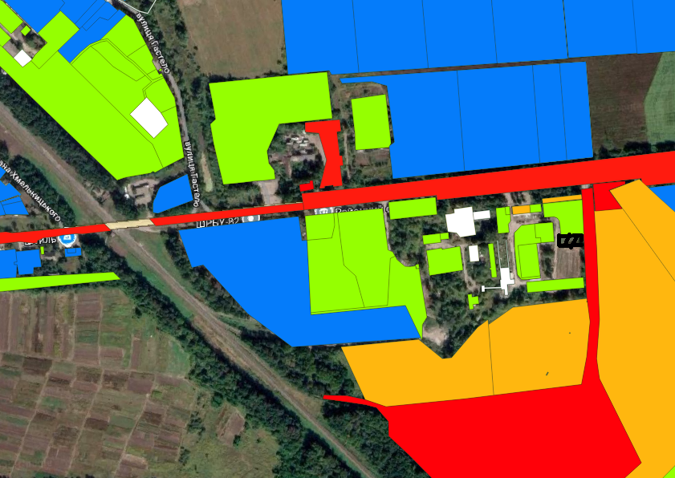

Начальник відділу земельних відносин,
агропромислового комплексу та екології
Менської міської ради Оксана СКИРТА

Додаток 2
до рішення 70 сесії Менської міської ради 8 скликання
23 лютого 2026 року № 124

Графічні матеріали
з визначеним місцем розташування земельної ділянки
в м. Мена по вул. Сіверський шлях

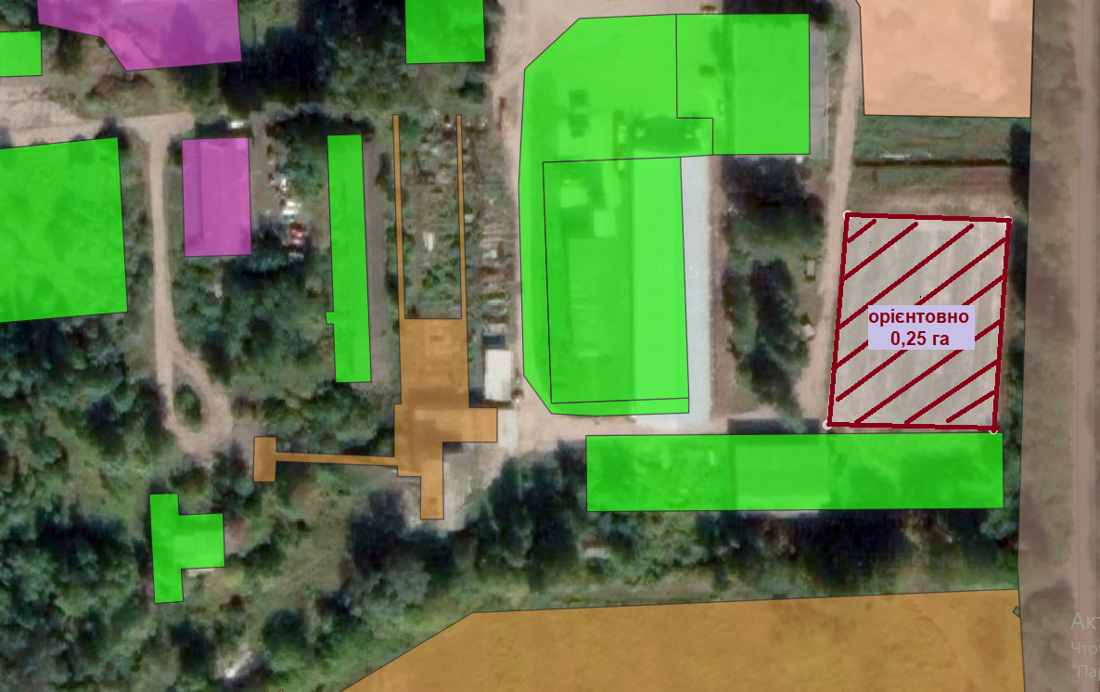

Начальник відділу земельних відносин,
агропромислового комплексу та екології
Менської міської ради Оксана СКИРТА

